Poniedziałek 15.06.2020
Temat tygodnia: BEZPIECZNE WAKACJE
Temat dnia: Bezpieczne wakacje Trampolinka
Dziecko:
- uczestniczy w zabawach ortofonicznych
- zwraca uwagę na kulturalnie zachowanie sie w trakcie spożywania posiłku
- rozpoznaje charakterystyczne cechy lata
- słuch tekstów literackich i chętnie wypowiada się na temat bezpiecznego wypoczynku
- zna i rozpoznaje następstwo czasu w naturze cykliczność pór roku
- aktywnie spędza czas na świeżym powietrzu
- naśladuje proponowane ruchy
- próbuje wycinać nożyczkami określone kształty

W dzisiejszym dniu proponujemy wam następujące zabawy:

- Ćwiczenia ortofoniczne „Raz i dwa mówię ja”.
Rodzic -dziecko dobierają się w pary i siadają na dywanie. Dziecko/ rodzic mówi dowolne
słowa lub zdania, a drugie je powtarza. Później następuje zmiana. Ćwiczenia powtarzamy kilka razy. Wzmacnianie mięśni narządów mowy.
- Zabawa zręcznościowa „Balonik"
Rodzic i dziecko trzymają za rogi duża chustę, prześcieradło lub kocyk. Na środek kładziemy balon lub dwa. Zadanie polega na poruszaniu chustą, by podbijać balon do góry i nie pozwolić mu spaść na podłogę. Zabawa uczy zręczności, umiejętności współpracy.
- Zabawy i ćwiczenia poranne (do codziennych zabaw w tym tygodniu)
Ćwiczenia w formie opowiastki ruchowej „W lesie”
Pomoce: dowolna, rytmiczna, wesoła melodia, 2 liny- sznurki, tamburyn lub inny instrument muzyczny.
1. Zabawa orientacyjno-porządkowa „Sarenki”.
Rodzic włącza dowolną, rytmiczną, wesołą melodię i zwraca się do dzieci: Wyobraźcie sobie, że jesteście sarenkami, które biegają po lesie. Od czasu do czasu zatrzymujecie się, podskubujecie soczystą trawkę, jecie jagódkę i biegniecie dalej. Gdy muzyka ucichnie, sarenki kładą się i odpoczywają. Połóżcie się na podłodze w dowolnej pozycji.
2. Ćwiczenie dużych grup mięśniowych „Sowy”.
R. włącza muzykę i zwraca się do dzieci: Wyobraźcie sobie, że jesteście sowami mieszkającymi w koronach drzew. Teraz sowy latają, mocno machają skrzydłami i pohukują. Gdy muzyka ucichnie, sowy zlatują na trawę. Zatrzymujecie się i kucacie. Czekacie, aż znowu usłyszycie muzykę i będziecie mogli latać.
3. Zabawa na czworakach „Mrówki”.
R. rozkłada na podłodze 2 liny, jedną obok drugiej w odległości około 1 kroku, tworząc tunel w mrowisku. Dzieci-mrówki siadają w siadzie skrzyżnym jedno za drugim na wyznaczonej linii. R. zwraca się do dzieci: W lesie można spotkać duże mrowiska. To jest tunel w mrowisku zrobiony przez pracowite mrówki. Teraz wy będziecie mrówkami, które przez niego przechodzą. Ostrożnie, na czworakach, jedna mrówka za drugą, przechodźcie przez niego na drugą stronę mrowiska.
4. Skoki „Zajączki”.
R. zwraca się do dzieci: Teraz zamieniam was w zajączki, które wesoło skaczą po leśnej polanie. Skaczcie tak jak one. Od czasu do czasu zajączki zatrzymują się, unoszą łapki i nasłuchują. Dzieci naśladują skoki zajęcy i co chwilę zatrzymują się, odpoczywając.
5. Zabawa z elementami równowagi „Drzewo”.
R. mówi do dzieci: Teraz spacerujcie po całym pokoju a gdy usłyszycie hasło: „Drzewo!”, szybko zatrzymajcie się, stańcie na jednej nodze, unieście ręce i rozłóżcie je na boki jak gałązki drzewa.
6. Ćwiczenie uspokajające. Dzieci maszerują jedno za drugim w rytm wystukiwany przez Rodzica na
- Nawyki do kształtowania w domu- utrwalenie zasad kulturalnego zachowania się podczas śniadania, zwracanie uwagi na używanie „Magicznych słów”

- Rozmowa na temat wakacji i zasad bezpiecznego wypoczynku na podstawie wiersza U.Piotrowskiej "Tramplinek jedzie na wakacje"

Trampolinek jedzie na wakacje

Przyszło Lato do przedszkola,
bo już na wakacje pora,
puka w okno, puka w drzwi,
Trampolinku, otwórz mi.
– Hej, hop, naprawdę odwiedziło nas Lato – ucieszył się Trampolinek, otwierając drzwi.
Lato weszło do środka. Ach, ach! Zapachniało akacją i lodami jagodowymi.
– Dokąd się wybierasz na wakacje? – zapytało Lato.
– Nad morze! – odpowiedział Trampolinek. – Pojadę pociągiem.
– Czy jesteś już spakowany?
– Jeszcze nie, bo nie wiem, co zabrać. Mam kocyk i piłkę plażową.
Wtedy Lato zaśpiewało:
Trampolinku, przyjacielu,
spakuj czapkę lub kapelusz,
kąpielówek cztery pary
i od słońca okulary.
Trampki, klapki i sandały,
i kalosze też, mój mały.
Jakieś bluzki, swetry, spodnie,
i nieważne, czy są modne.
Możesz wierzyć moim słowom:
kurtkę weź przeciwdeszczową.
Z filtrem krem do opalania –
przecież trzeba się ochraniać.
Zastanówmy się chwileczkę:
zabierz pastę i szczoteczkę,
mydło, grzebyk oraz ręcznik.
I co jeszcze? I nic więcej.
Gdy tak Lato śpiewało, wszystkie rzeczy wyskakiwały z szuflad i szafy i tańczyły w powietrzu jak motyle, a potem ustawiły się w rządku. Zabawki pomagały Trampolinkowi
w pakowaniu. A pluszowy Zajączek podał mu mały woreczek.
– To na skarby – szepnął w tajemnicy.
– Jakie skarby? – Trampolinek zrobił wielkie oczy.
– No wiesz, muszelki, kamyki, bursztyny…
Lato pokiwało głową z uśmiechem, bo na wakacjach można znaleźć mnóstwo skarbów. Potem włożyło słomkowy kapelusz i pojechało zawiadamiać innych, że już pora na wakacje. A jak podróżowało? Może balonem, a może pociągiem, a może rowerem, a może samolotem, a może pieszo. Pewnie wszystkim po trochu.
Urszula Piotrowska
Rozmowa na temat treści opowiadania. Przykładowe pytania:
− Dokąd wybierał się Trampolinek?
- W jakiej porze roku mamy wakacje? Ile mamy pór roku?
- Jaka pogoda jest latem?
− Co trzeba wziąć na wakacje?
− Jak powinniśmy dbać o swoje bezpieczeństwo w czasie odpoczynku nad wodą lub w górach?
- Poznanie naturalnego następstwa czasu, cykliczności pór roku na podstawie piosenki "Cztery pory roku natura je zmienia robi hokus pokus "
https://www.youtube.com/watch?v=69B_ZJ37PYw

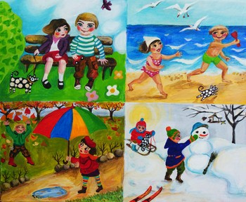

- Zabawy na świeżym powietrzu
Koniecznie wyjdźcie na podwórko/ pobliski plac zabaw i pobawcie się w ulubione zabawy waszych dzieci. Możecie poćwiczyć jazdę na rowerze, hulajnodze, lub odbyć wycieczkę do pobliskiego parku/ lasu/ łąki. Poszukajcie oznak zbliżającego się lata. Możecie je narysować lub zrobić pamiątkowe zdjęcie ( koniecznie przyślijcie do nas). Pamiętajcie zawsze
o przestrzeganiu zasad bezpieczeństwa, szanowaniu przyrody i jej małych mieszkańców

Po południu proponujemy

- Zabawa ruchowa „Chodzenie”
Rodzic recytuje wiersz, a dziecko ilustruje ruchem sposób poruszania się bohaterów wiersza:

Sunie wąż, sunie. Chodzić nie umie. Bo choćby chciał, to nie ma nóg. – czołganie się na brzuchu
Za to stonoga na swych stu nogach w ziemi zbudować chce, ze sto dróg. – chodzenie na stopach i dłoniach
Na jednej nodze sunie po drodze ślimak z chałupką swoją na plecach. – podskoki na jednej nodze
Rak jak to rak chodzić chce wspak. I swoją modę wszystkim poleca. – chodzenie do tyłu. A ja powiem wam, że dwie nogi mam! Bo każdy ma tyle nóg by bez kłopotu ruszać się mógł! – podskoki z nogi na nogę (B. Szelągowska)

- Ćwiczenia manualne „Słońce”
Do zabawy potrzebujemy nożyczki, żółte kartki papieru, kredki lub kolorowe mazaki, klej
Rysujemy kształt koła i go wycinamy dorysowujemy oczka buzię ( to co chcemy wg własnego pomysłu). Następnie obrysowujemy kształt rączki dziecka im więcej tym lepiej i je wycinamy. Przyklejamy od spodu.
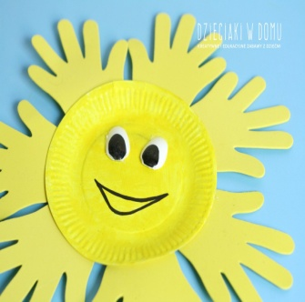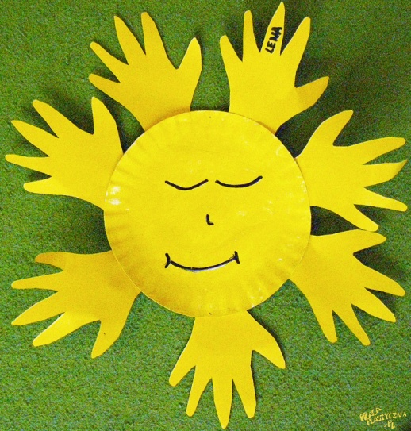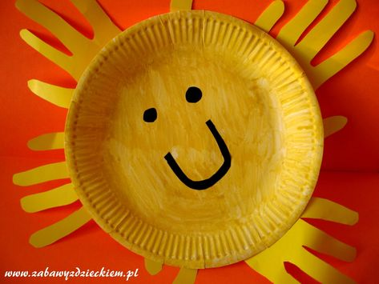

W łatwiejszej wersji wycinamy koło większe na jego środku obrysowujemy mniejsze. Nożyczkami wycinamy linie od zewnątrz do linii mniejszego koła w ten sposób powstaną promienie. Oczy i buzię narysujcie wg własnego pomysłu.

Jeżeli chcecie możecie pochwalić wykonanymi pracami, domowymi zabawami z dziećmi. Koniecznie prosimy robić zdjęcia lub nagrać krótki filmik z zabawy lub wykonanego zadania i wysyłać e-mailem na adres grupa.maczki@o2.pl Wszystkie wasze dzieła będą zamieszczane na stronie internetowej przedszkola.
Życzymy dużo zdrówka
Miłej zabawy!!!
pani Anna i Małgosia

